**数据处理补充**

拟合的直线如图

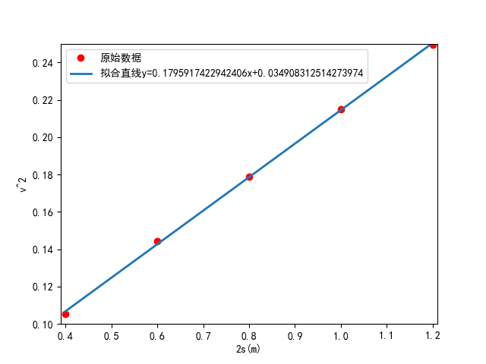

图1：实验数据拟合

相关系数r=0.9998

a=0.17959m/s²

所以g=10.36m/s²

**思考题**

1. 将滑块放上去，如果不移动，说明导轨水平。
2. 对a和v的测量结果无影响，但对g的计算会有影响。
3. 取决于物体的质料。